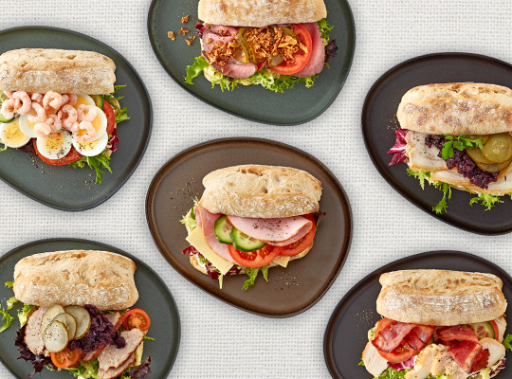
Sandwich
52,00
Vores sandwichbrød er et perfekt valg til frokosten, mødet eller noget helt tredje.
Her kan du vælge mellem flere forskellige varianter.
Derudover har du også mulighed for at vælge to forskellige fyldte croissanter.
Vælg mellem:
NR 1 - Croissant med hønsesalat
NR 2 - Croissant med rejesalat
NR 3 - Kylling/Bacon
NR 4 - Skinke/ost
NR 5 - Roastbeef
Nr 6 – Steg
NR 7 – Frikadelle
NR 8 - Æg og rejer
NR 9 - Landgangsbrød

Sandwich*

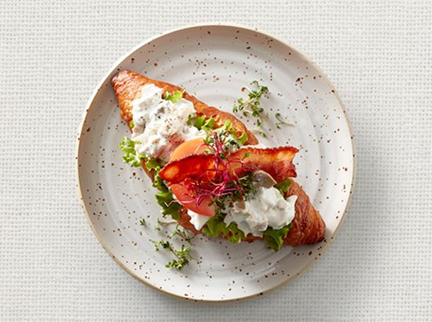
Croissant med hønsesalat52,-

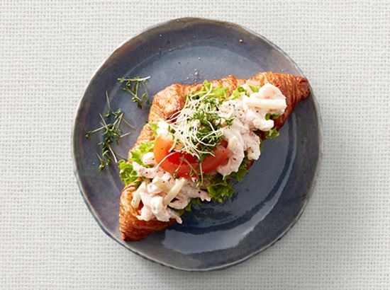
Croissant med rejesalat52,-

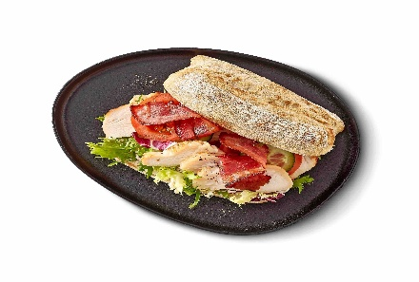
Kylling og bacon52,-

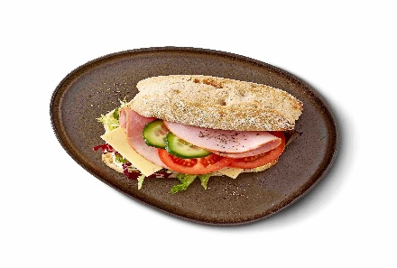
Skinke og ost52,-

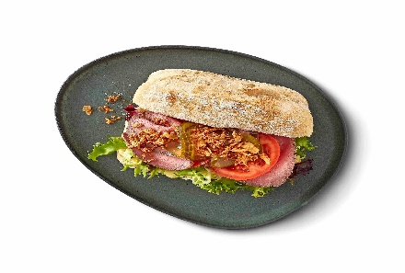
Roastbeef52,-

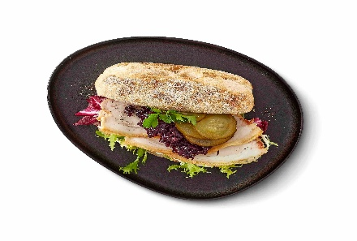
Steg52,-

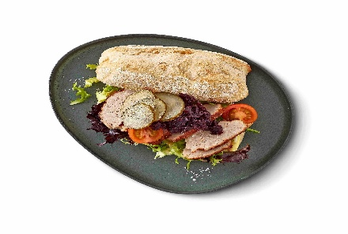
Frikadelle52,-

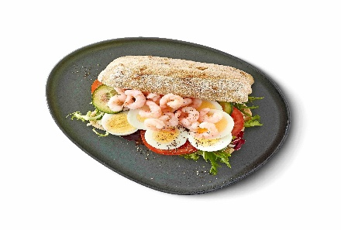
Æg og rejer52,-

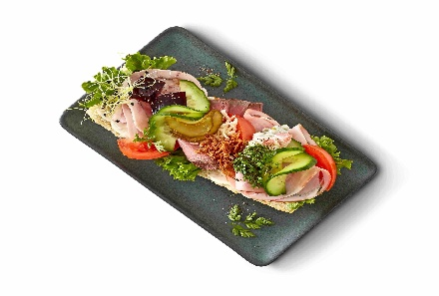
Landgangsbrød

